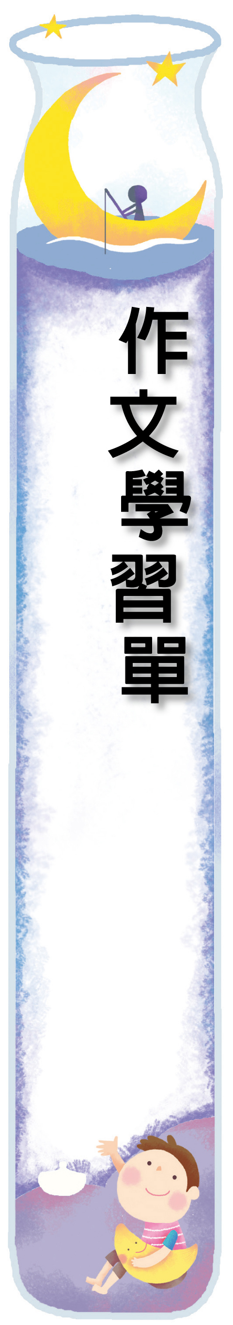
鼓勵的魔法
壹
第二課 還差一點
三年 班 號
姓名

親愛的小朋友，王獻之受到爸爸王羲之的鼓勵，更加努力練習，最後成為偉大的書法家。鼓勵的話有魔法，讓害怕的小朋友願意勇敢，讓失敗的小朋友願意試試看。我們要常常練習說鼓勵的話，讓自己變得有自信、讓別人變得更進步。
- 我們試著用四步驟，練習鼓勵的魔法。

第四段 | 第三段 | 第二段 | 第一段
想要謝謝誰常常鼓勵你 | 被鼓勵的  事件二 | 被鼓勵的  事件一 | 鼓勵的  理由
謝謝老師，有了老師的鼓勵，讓我的作文越寫越好，學習越來越進步。 | 大隊接力的時候，阿勇不小心掉棒輸了，我就鼓勵他，你只要接棒再注意位置，就不會掉棒了，下次會更好！ | 之前跟爸爸去騎東豐綠園道，騎了一段時間後，我感覺好累、不想騎了，但是爸爸跟我說，：「加油，快到了！」再騎一下下就到了！」於是我就繼續努力騎，最後真的完成了呢！ | 鼓勵的話，可以讓人想努力、更進步。

